2023125Z4L4

例4　(2022·湖南隆回高一期末)如图所示，一物体在某液体中运动时只受到重力*G*和恒定的浮力*F*的作用，且*F*＝。如果物体从*M*点以水平初速度*v*0开始运动，最后落在*N*点，*MN*间的竖直高度为*h*，重力加速度为*g*，则下列说法正确的是(　　)

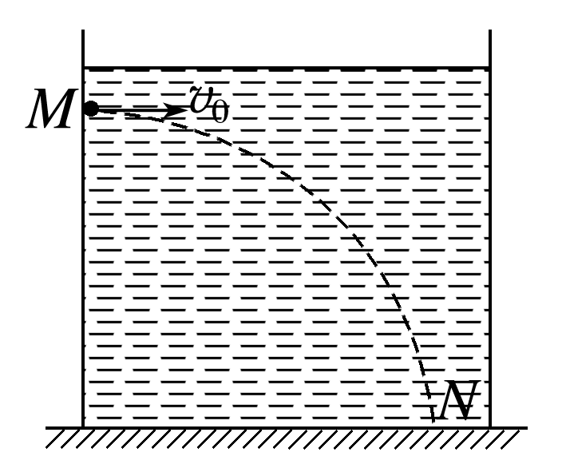

A．从*M*运动到*N*的时间为

B．*M*与*N*之间的水平距离为*v*0

C．从*M*运动到*N*的轨迹为抛物线

D．减小水平初速度*v*0，运动时间将变长